Mechatronik: Risiken und Chancen
Mechatronic: Mechanisms and Motion Profiles

Prof. Dr.-Ing. Michaela Musterfrau, Technische Universität Dortmund, Institut für Mechatronik, 52056 Aachen, Deutschland, michaela.musterfrau@tu-dortmund.de

Kurzfassung / Abstract (Times, 14 pt fett)
Hier steht auf Deutsch in maximal 10 Zeilen, warum der geneigte Leser sich unbedingt mit diesem Beitrag befassen sollte. Hier steht in maximal 10 Zeilen, warum der geneigte Leser sich unbedingt mit diesem Beitrag befassen sollte. Hier steht in maximal 10 Zeilen, warum der geneigte Leser sich unbedingt mit diesem Beitrag befassen sollte. Hier steht in maximal 10 Zeilen, warum der geneigte Leser sich unbedingt mit diesem Beitrag befassen sollte. Hier steht in maximal 10 Zeilen, warum der geneigte Leser sich unbedingt mit diesem Beitrag befassen sollte. Hier steht in maximal 10 Zeilen, warum der geneigte Leser sich unbedingt mit diesem Beitrag befassen sollte. Hier steht in maximal 10 Zeilen, warum der geneigte Leser sich unbedingt mit diesem Beitrag befassen sollte. Hier steht in maximal 10 Zeilen, warum der geneigte Leser sich unbedingt mit diesem Beitrag befassen sollte. Hier steht in maximal 10 Zeilen, warum der geneigte Leser sich unbedingt mit diesem Beitrag befassen sollte. Hier steht in maximal 10 Zeilen, warum der geneigte Leser sich unbedingt mit diesem Beitrag befassen sollte.

Summary / Abstract (Times, 14 pt bold)
Please explain in English at most in 10 lines, why anybody should spend his time reading your complete article. Please explain in English at most in 10 lines, why anybody should spend his time reading your complete article. Please explain in English at most in 10 lines, why anybody should spend his time reading your complete article. Please explain in English at most in 10 lines, why anybody should spend his time reading your complete article. Please explain in English at most in 10 lines, why anybody should spend his time reading your complete article. Please explain in English at most in 10 lines, why anybody should spend his time reading your complete article. Please explain in English at most in 10 lines, why anybody should spend his time reading your complete article. Please explain in English at most in 10 lines, why anybody should spend his time reading your complete article. Please explain in English at most in 10 lines, why anybody should spend his time reading your complete article. Please explain in English at most in 10 lines, why anybody should spend his time reading your complete article.

1 Einleitung (Times, 14 pt fett)
Eine kurze Einleitung.(Times, 10pt), in der in die Thematik des Beitrages eingeführt wird. Die Seitenränder links, rechts und oben betragen 2,5 cm unten 2 cm. Die Überschrift weist 6pt Abstand nach oben und unten auf.
Bild 1 Struktur eines mechatronischen Antriebssystems
Bilder (siehe Bild 1) sollten zentriert eingesetzt werden mit 6pt Abstand nach oben und unten. Bildunterschrift in Times 9pt wie oben gezeigt.
blablablablabla blablablablabl ablablablablablalab lablabl blablablablablab blablablablabl ablablablablablalab labla blablablablablabl ablablablablabla blablablabla blablabla blabla blablablablabla blablablablabla blablablablabla blablablablabla blablablablabla

2 Formeln
Formeln können z.B. mit MS Formeleditor erstellt werden und sollten durchgehend nummeriert werden. Wie unten dargestellt beginnt die Formelzeile mit einem linken Einzug von 0,5 cm und weist 6pt Abstand nach oben und unten auf.
$\frac{\text{dI}}{\text{dt}}=−\frac{R}{L}⋅I+\frac{1}{L}⋅\left(U−U_{\text{EMF}}\right)$ (1)
Bild 2 zeigt die für den Schriftgrad zu wählenden Einstellungen.
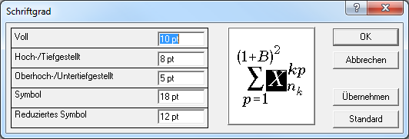
Bild 2 Einstellungen für den Schriftgrad
blablablablabla blablablablabl ablablablablablalab lablabl blablablablablab blablablablabl ablablablablablalab labla blablablablablabl ablablablablabla blablablabla blablabla blabla blablablablabla blablablablabla blablablablabla blablablablabla blablablablabla
Bild 3 zeigt die für die Formatvorlagen zu wählenden Einstellungen.
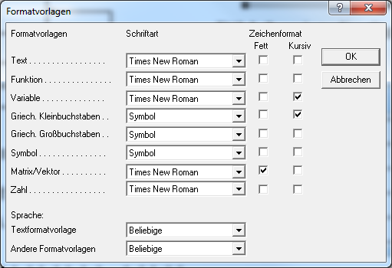
Bild 3 Einstellungen für die Formatvorlagen

2.1 Unterkapitel (Times, 12pt fett)
Unterkapitel weisen die oben gezeigte Schriftgröße auf. Auch hier beträgt der Abstand nach oben und unten 6pt.

3 Tabellen
Tabellen sollten wie Bilder zentriert werden mit 6pt Abstand nach oben und unten.
Tabelle 1 Tabellenbeschreibung
Description 1 | Description 2 | Description 3
Row 1, Col 1 | Row 1, Col 2 | Row 1, Col 3
Row 2, Col 1 | Row 2, Col 2 | Row 2, Col 3
Row 3, Col 1 | Row 3, Col 2 | Row 3, Col 3

4 Literaturzitate
Literaturzitate sollten entsprechend [1] in den Text gesetzt werden. Bei mehreren Literaturzitaten kann z.B. als [1,4] oder [1-4,7] zitiert werden.

5 Zusammenfassung
Am Ende des Beitrages sollten die wichtigsten Ergebnisse zusammengefasst und eventuell zukünftig geplante weitere Untersuchungen skizziert werden.

6 Literatur
[1] Literaturpabst, J. P: Ein Literaturbeispiel aus einer Fachzeitschrift. MECHATRONIK. (2010) 1-2, ISSN 1867-2590, S. 11-22.
[2] Müller, H.-H (Hrsg.): Ein Literaturbeispiel aus einem Fachbuch. Berlin, Heidelberg, New York: Hüpfer-Verlag, 2011
[3] Meyer, B.; Müller, P.: Ein Literaturbeispiel aus einem Tagungsbeitrag. In: Tagung Mechatronik 2009. 2./13. Mai 2009 Wiesloch. VDI Wissensforum Düsseldorf 2009. ISBN 978-3-98-12624-5-2. S. 295-302.,.

